1. Deskripsi Umum Activity Diagram
Activity Diagram (Diagram Aktivitas) merupakan salah satu diagram perilaku dalam UML yang menggambarkan serangkaian aktivitas, percabangan tindakan, dan pengambilan keputusan yang terjadi dalam suatu alur kerja (workflow) proses bisnis perangkat lunak. Pada Sistem Pendukung Keputusan Seleksi Calon Karyawan Bootcamp PT Aigen Global Teknologi, Activity Diagram memodelkan urutan tindakan operasional yang dilakukan oleh pengguna (Admin dan Penguji) dan bagaimana sistem merespon setiap tindakan tersebut.
2. Rincian Diagram Aktivitas Sistem
2.1 Activity Diagram Login
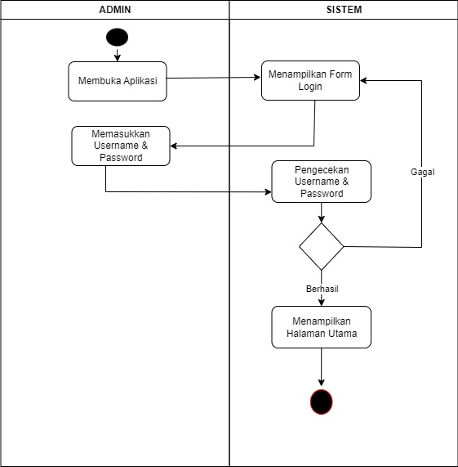
Gambar 1: Activity Diagram Form Login
Activity diagram login menjelaskan tentang proses yang dilakukan oleh Admin atau Penguji Teknis untuk masuk ke dalam sistem dengan cara memasukkan username dan password. Sistem kemudian memvalidasi kebenaran data akun terhadap basis data MySQL. Jika valid, sistem mengizinkan pengguna masuk ke halaman utama aplikasi (dashboard). Jika kredensial salah, sistem akan menampilkan pesan peringatan dan mengembalikan pengguna ke form login.
2.2 Activity Diagram Pengguna
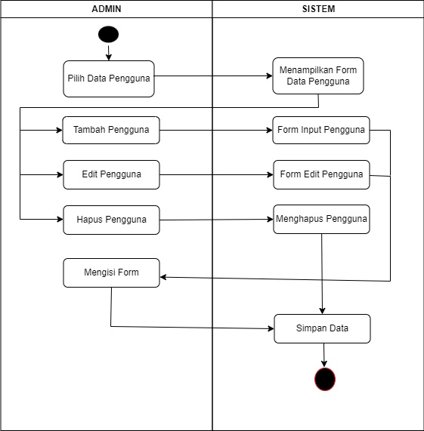
Gambar 2: Activity Diagram Pengguna
Activity diagram pengguna menjelaskan alur proses yang dilakukan oleh Administrator untuk mengelola data master pengguna yang memiliki hak akses sistem. Dalam aktivitas ini, Admin memiliki otoritas penuh untuk menambah akun baru (dengan penetapan role Admin atau Penguji), memperbarui informasi akun atau password, dan menghapus pengguna yang sudah tidak aktif.
2.3 Activity Diagram Peserta
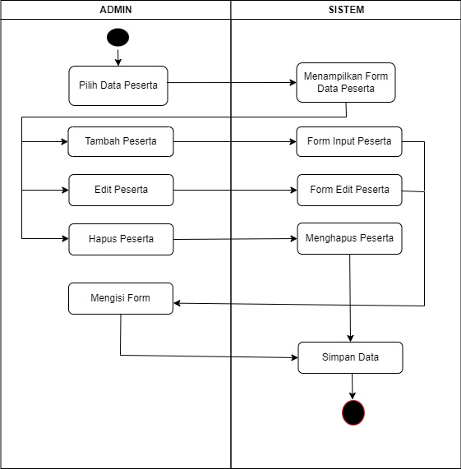
Gambar 3: Activity Diagram Peserta
Activity diagram peserta menjelaskan tentang proses yang dilakukan Admin untuk mengelola data calon peserta seleksi bootcamp (30 kandidat awal). Admin dapat menambah kandidat baru lengkap dengan identitas pribadi, riwayat pendidikan, dan kontak, melakukan perubahan data jika terdapat kesalahan, serta menghapus data peserta dari basis data.
2.4 Activity Diagram Kriteria
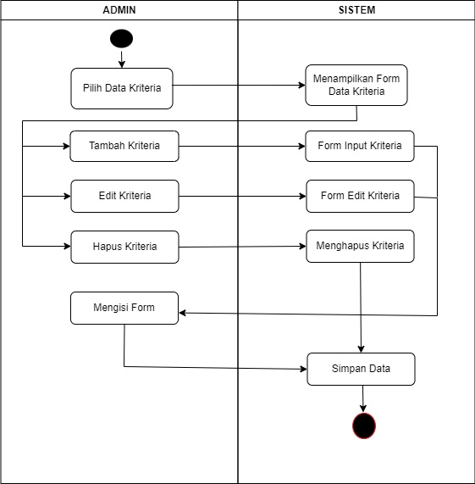
Gambar 4: Activity Diagram Kriteria
Activity diagram kriteria menjelaskan tentang proses yang dilakukan Admin untuk mengonfigurasi parameter 7 kriteria penilaian seleksi (C1 s/d C7). Admin dapat menambah kriteria baru, mengubah nama atau kategori sifat (Benefit/Cost), serta mendistribusikan bobot preferensi dengan aturan bahwa akumulasi bobot seluruh kriteria harus berjumlah tepat 1.00.
2.5 Activity Diagram Perhitungan
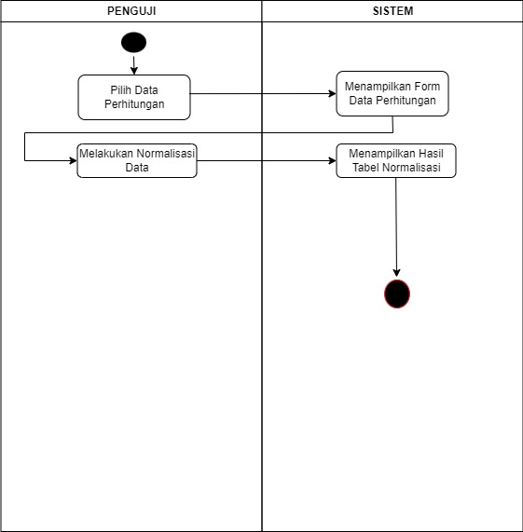
Gambar 5: Activity Diagram Perhitungan SAW
Activity diagram perhitungan menjelaskan tentang proses komputasi yang dieksekusi Admin untuk mengolah seluruh nilai mentah peserta yang telah diinput penguji. Sistem menyusun matriks keputusan (X), menentukan nilai ekstrem maksimum/minimum, melakukan normalisasi data (R) menggunakan rumus SAW Benefit dan Cost, mengalikan bobot preferensi (W), dan mengagregasi nilai akhir (V) untuk menghasilkan urutan peringkat prioritas penerimaan bootcamp.
2.6 Activity Diagram Penilaian
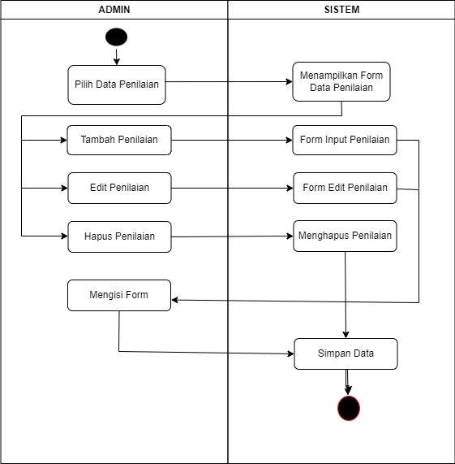
Gambar 6: Activity Diagram Penilaian Penguji
Activity diagram penilaian menjelaskan proses kerja yang dilakukan oleh Tim Penguji Teknis untuk menguji kemampuan teknis kandidat. Penguji membuka form penilaian peserta, memasukkan skor uji kompetensi pada 7 kriteria dengan rentang skala 1 sampai 4, lalu menyimpannya ke basis data. Admin dan Penguji juga dapat meninjau dan memperbarui skor evaluasi bila diperlukan.

